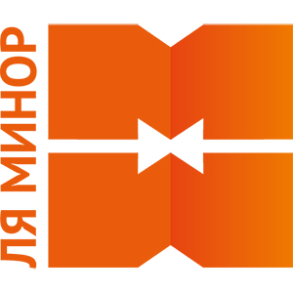

Телевизионный анонс на сентябрьМосква, 25.08.2017
Музыкальные новинки на телеканале «Ля-минор ТВ» в сентябре

В сентябре на телеканале «Ля-минор ТВ» смотрите лучшие музыкальные передачи и концерты. Для вас в эфире современный городской романс, фолк-музыка, шансон, авторская и эстрадная песня в исполнении известных артистов и музыкантов.

В сентябре вас ждут выпуски программы «К нам приехал…» с участием Александра Кальянова, Владимира Преснякова, Юрия Магомаева, Владислава Медяника, Леонида Марголина, Виктора Дорина, Ирины Грибулиной, Валентина Куба, Владимира Маркина, Александра Шевченко.

По воскресеньям в 19:10 смотрите концерты «Душевная осень в Кузьминках», Аркадия Хоралова, Николая Носкова и Батырхана Шукенова.

Контакты:

Пресс-служба ООО «ТПО Ред Медиа»
Вероника Смольникова
Тел.: +7 (495) 777-49-94 доб. 733
Тел. моб.: +7 (988) 386-16-52
E-mail: smolnikovavv@red-media.ru
Больше новостей на наших страницах в ВК, ОК и Telegram.

Информация о телеканале:

Ля-минор. Мой музыкальный. Музыка на целый день в ритме и настроении каждого зрителя. В эфире – актуальные клипы, хиты прошедшего десятилетия и новинки, популярные в сети. Артисты канала – представители разных музыкальных жанров, поющие на русском языке. Мой музыкальный – для каждого свой, свой для каждого. Производится компанией «Ред Медиа». www.mymusictv.ru
РЕД МЕДИА. Ведущая российская телевизионная компания по производству и дистрибуции тематических телеканалов для кабельного и спутникового вещания. Входит в состав «Газпром-Медиа Холдинга». Компания представляет дистрибуцию 39 тематических телеканалов форматов SD и HD, включая 18 телеканалов собственного производства. Телеканалы «Ред Медиа» являются лауреатами международных и российских премий, вещают в 980 городах на территории 43 стран мира и обеспечивают потребности зрительской аудитории во всех основных телевизионных жанрах: кино, спорт, развлечения, познание, музыка, стиль жизни, хобби, детские. www.red-media.ru

